北京公墓管理系统

软件需求规格说明书

文件状态：  [] 草稿  [√ ] 正式发布  [ ] 正在修改 | 文件标识： | SR_2014_BJC
文件状态：  [] 草稿  [√ ] 正式发布  [ ] 正在修改 | 当前版本： | V1.2.2
文件状态：  [] 草稿  [√ ] 正式发布  [ ] 正在修改 | 作 者： | 白伟明
文件状态：  [] 草稿  [√ ] 正式发布  [ ] 正在修改 | 完成日期： | 2014-07-24
紫光软件系统有限公司
数字政府事业部
变 更 记 录

版本 | 作者 | 参与者 | 确认者 | 起止日期 | 备注
V1.2 | 刘晓强 |  |  | 2014-06-26 | 修改需求列表，完善需求内容
V1.2.1 | 丁成语 |  |  | 2014-06-27 | 拆分7.6公墓数据对接功能，修改8.4其他需求
V1.2.2 | 白伟明 |  |  | 2014-07-24 | 修改章节序号，拆分综合统计，

目 录
1. 文档介绍 5
1.1 文档目的 5
1.2 文档范围 5
1.3 读者对象 5
1.4 参考文档 5
1.5 术语与缩写解释 5
2. 产品介绍 7
3. 产品面向的用户群体 7
4. 产品应当遵循的标准或规范 7
5. 产品范围 7
6. 产品中的角色 7
7. 产品的功能性需求 8
7.1 功能性需求分类 8
7.2 业务分类管理 9
7.2.1机构业务分类 9
7.2.1机构业务明细 9
7.2 公墓业务管理 9
7.2.1租用登记 9
7.2.2合葬登记 10
7.2.3续租登记 10
7.3费用管理 10
7.3.1机构费用分类 10
7.3.2机构费用明细 10
7.4综合统计分析 11
7.4.1墓地业务查询 11
7.4.2墓地业务统计 11
7.4.3墓位现状查询 11
7.4.4墓位现状统计 12
7.5系统维护管理 12
7.5.1机构管理 12
7.5.2用户管理 12
7.5.3权限管理 13
7.5.4墓型管理 13
7.5.5墓位编号管理 13
7.5.6墓位区排管理 13
7.6公墓数据对接 14
7.6.1公墓数据对接 14
8. 产品的非功能性需求 14
8.1 用户界面需求 14
8.2 软硬件环境需求 14
8.3 产品质量需求 15
8.4 其他需求 15
附录A：原系统抓图 16
A.1 墓地租用登记 16
A.2 墓地合葬登记 18
A.3 墓地续租登记 18
A.4 费用管理 19
A.5 综合统计分析 19
A.6 墓型管理 21
A.7 墓位编号管理 22
A.8 墓位区排管理 23
附录B：需求确认 24

1. 文档介绍

1.1 文档目的
作为用户和软件开发人员之间相互了解的基础，保证软件开发的质量、需求的完整与可追溯性，以保证业务需求提出者与需求分析人员、开发人员、测试人员及其也相关利益人对需求达成共识。

1.2 文档范围
对北京公墓管理系统中的实际业务通过进行沟通和整理形成一套完整的需求内容，所涉及的内容主要为北京公墓管理等具体业务以及在业务中需要实现的功能进行说明。

1.3 读者对象
- 需求分析人员
- 软件开发人员
- 软件测试人员
- 后期维护人员
- 最终使用人员

1.4 参考文档
套装软件 - 公墓.doc

1.5 术语与缩写解释
缩写、术语 | 解 释
立体安葬 | 立体安葬即壁葬。壁葬是将骨灰盒嵌在墙壁内的丧葬方式，在安葬死者的同时为后人留福，是一种先进的殡葬理念和行为。壁葬墙和普通的墙体高低相仿，略厚些，墙体正面分布着井字形的壁葬格，大小可放入骨灰盒。格位口用石材封死，石材外表面就当作墓碑，刻上碑文。
生态葬 | 生态葬是指人的遗体火化后，通过“草坪葬”、“水葬”、“树葬”等不占地或少占地的方式处理骨灰，具有环保、节能和成本低等特点。

2. 产品介绍
针对北京市各类公墓业务管理和内部管理规范化的需求，需要在互联网上搭建针对直管公墓、联营所公墓、公益性公墓的管理系统，优化北京公墓管理规范及公共服务，主要包括墓地的租用、合葬、续租、骨灰墙租用、骨灰廊租用等核心服务业务办理，实现收费管理、综合统计分析、系统维护管理等管理功能。

3. 产品面向的用户群体
- 公墓业务办理人员
- 公墓业务管理人员
- 公墓机构管理员
- 系统超级管理员
- 市民政局监管人员

4. 产品应当遵循的标准或规范
- http://git.oschina.net/kingasa/bj_cemetery/tree/master/doc/10%20Design/demo（2014-07-24版原型）

5. 产品范围
北京公墓管理系统主要功能包含墓地业务管理、骨灰堂业务管理、立体安葬业务管理、生态葬业务管理、收费管理、综合统计分析以及系统维护管理。另外对现在已经有系统并且正在使用的公墓提供数据对接技术支持服务。

6. 产品中的角色
提示：阐述本产品的各种角色及其职责。各种角色的具体行为将在功能性需求中描述。

角色名称 | 职责描述
公墓业务办理人员 | 租用登记：创建及维护本机构墓地业务、骨灰堂业务、立体安葬业务、生态葬业务租用信息  合葬登记：创建及维护本机构墓地业务合葬信息  续租登记：创建及维护本机构墓地业务续租信息
公墓业务管理人员 | 综合统计分析：公墓业务查询、墓位现状查询
公墓机构管理员 | 机构管理：创建及维护本机构部门  用户管理：创建及维护本机构人员  权限管理：为本机构人员分配权限  墓型管理：创建及维护本机构墓型  墓位编号管理：创建及维护本机构墓位编号  墓位区排管理：创建及维护本机构墓位区排
系统超级管理员 | 机构管理：创建及维护公墓机构  用户管理：创建及维护公墓机构管理员  机构业务分类：创建及系统本机构业务分类  机构业务明细：创建及系统本机构业务明细  机构费用分类：创建及系统本机构费用分类  机构费用明细：创建及系统本机构费用明细
市民政局监管人员 | 综合统计分析：公墓租用统计、公墓合葬业务统计、公墓续租业务统计

7. 产品的功能性需求

7.1 功能性需求分类

原系统抓图请见附录A
功能类别 |  | 子功能
编号 | 类别 | 编号 | 类别
1 | 分类管理 | 1.1 | 机构业务分类
1 | 分类管理 | 1.2 | 机构业务明细
2 | 业务办理 | 2.1 | 租用登记
2 | 业务办理 | 2.2 | 合葬登记
2 | 业务办理 | 2.3 | 续租登记
3 | 费用管理 | 3.1 | 费用分类管理
3 | 费用管理 | 3.2 | 费用明细管理
4 | 日常查询 | 4.1 | 公墓租用业务查询
4 | 日常查询 | 4.2 | 公墓续租业务查询
4 | 日常查询 | 4.3 | 公墓合葬现状查询
5 | 综合统计 | 5.1 | 公墓租用业务统计
5 | 综合统计 | 5.2 | 公墓续租业务统计
5 | 综合统计 | 5.3 | 公墓合葬现状统计
6 | 系统维护管理 | 6.1 | 机构管理
6 | 系统维护管理 | 6.2 | 区域管理
6 | 系统维护管理 | 6.2 | 用户管理
6 | 系统维护管理 | 6.3 | 角色管理
6 | 系统维护管理 | 6.4 | 墓型管理
6 | 系统维护管理 | 6.5 | 墓位区排管理
6 | 系统维护管理 | 6.6 | 墓位管理
7 | 公墓数据对接 | 7.1 | 公墓基础信息
 |  | 7.2 | 公墓费用信息
 |  | 7.3 | 公墓安葬信息

7.2 业务分类管理

7.2.1机构业务分类
名称、标识符 | 机构业务分类
功能描述 | 创建及维护系统业务分类
优先级
输入 | 选择所属父分类、业务编码、分类名称、备注、排序、是否有效
操作序列
输出
补充说明

7.2.2机构业务明细
名称、标识符 | 机构业务明细
功能描述 | 创建及维护系统业务明细
优先级
输入 | 选择所属分类、明细编码、明细名称、备注、排序、是否有效
操作序列
输出
补充说明

7.3 公墓业务管理

7.3.1租用登记
名称、标识符 | 租用登记
功能描述 | 创建及维护本机构墓地业务、骨灰堂业务、立体安葬业务、生态葬业务租用信息
优先级
输入 | 填写墓地业务登记信息（表1）、收费信息（表2）、逝者信息（表3）
操作序列
输出
补充说明 | 见A1

表1 ：墓地业务登记信息
数据项 | 备注
业务编号 | 自动生成
租穴人
性别 | 选择
身份证
邮编
家庭住址
工作单位
联系电话
联系人
电子邮件
机构业务分类 | 选择(机构业务分类)
购墓时间 | 选择
到期时间
每期（年）
墓型名称 | 选择（墓型信息）
穴别 | 选择
安葬位置 | 选择（墓位信息）
占地面积（平方米）
护盒尺寸
介绍站
预交金额（元）
墓位金额（元） | 计算（根据墓位的墓型信息）
其它金额（元）
经办人
备注

表2：收费信息
数据项 | 备注
项目名称 | 选择（机构费用明细）
单价
数量
应收款 | 带出（根据机构费用明细）
已收款
本次收款
优惠价格

表3：逝者信息
数据项 | 备注
逝者姓名
性别 | 选择
年龄
籍贯
民族 | 选择
与租穴人关系 | 选择
出生日期 | 选择
辞世日期 | 选择
安葬日期 | 选择
殓式
备注

A.1 墓地租用登记
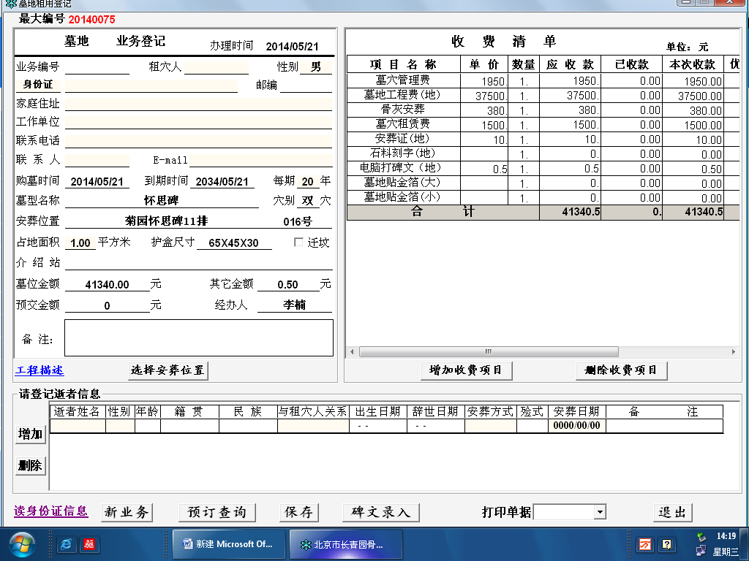

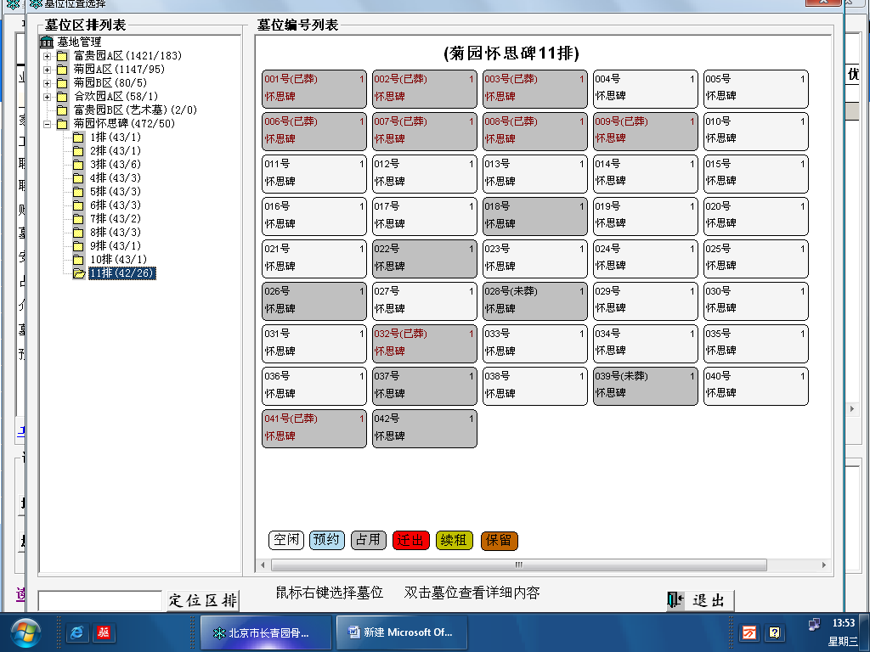

7.3.2合葬登记
名称、标识符 | 合葬登记
功能描述 | 创建及维护本机构墓地业务合葬信息
优先级
输入 | 填写墓地合葬业务登记信息（表4）、收费信息（表2）、逝者信息（表3）
操作序列
输出
补充说明 | 见A2

表4：合葬业务登记信息
数据项 | 备注
业务编号 | 自动生成
租穴人
性别 | 选择
身份证
邮编
家庭住址
工作单位
联系电话
联系人
电子邮件
业务分类 | 带出
购墓时间 | 选择
到期时间 | 选择
每期（年）
墓型名称 | 带出
穴别 | 带出
安葬位置 | 带出
占地面积（平方米） | 带出
护盒尺寸 | 带出
介绍站
经办人
备注

A.2 墓地合葬登记
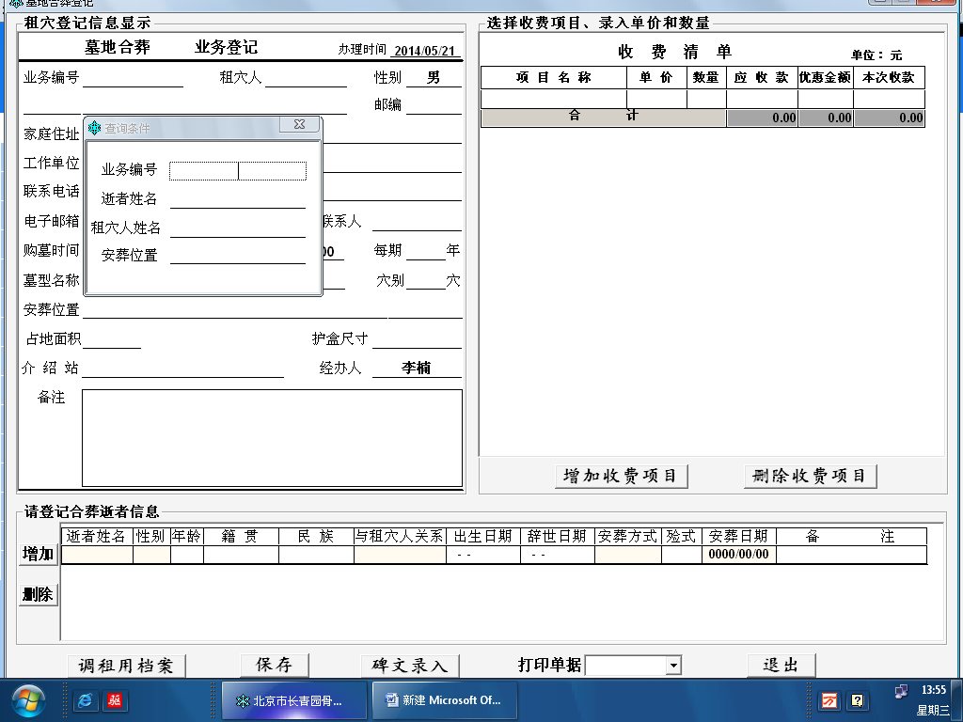

7.3.3续租登记
名称、标识符 | 续租登记
功能描述 | 创建及维护本机构墓地业务续租信息
优先级
输入 | 填写墓地续租业务登记信息（表5）、收费信息（表2）
操作序列
输出
补充说明 | 建议按照页面效果实现，见A3

表5 ：墓地续租信息
数据项 | 备注
业务编号 | 自动生成
租穴人
性别 | 选择
身份证
邮编
家庭住址
工作单位
联系电话
联系人
电子邮件
机构业务分类 | 带出
购墓时间 | 选择
到期时间
每期（年）
墓型名称 | 带出
穴别 | 带出
安葬位置 | 带出
占地面积（平方米） | 带出
护盒尺寸 | 带出
介绍站
预交金额（元）
墓位金额（元） | 计算（根据墓位的墓型信息）
其它金额（元）
经办人
备注

A.3 墓地续租登记
墓地续租登记为墓穴安葬状态信息修改

7.4费用管理

7.4.1机构费用分类
名称、标识符 | 机构费用分类
功能描述 | 创建及维护本机构费用分类
优先级
输入 | 选择所属父分类、费用分类编码、费用分类名称、备注、排序、是否有效
操作序列
输出
补充说明 | 见A4

7.4.2机构费用明细
名称、标识符 | 机构费用明细
功能描述 | 创建及维护本机构费用明细
优先级
输入 | 选择所属分类、明细编码、费用明细、备注、排序、是否有效
操作序列
输出
补充说明 | 见A4

A.4 费用管理

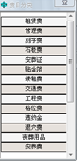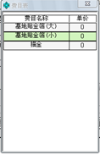

7.5日常查询

7.5.1墓地租用业务查询
名称、标识符 | 公墓租用业务查询
功能描述
优先级
输入 | 区县、公墓机构、业务编号、业务分类、逝者姓名、租穴人、办理时间
操作序列
输出 | 序号、业务编号、公墓机构、租穴人、性别、逝者姓名、穴别、位置信息、租穴人电话、办理日期、经办人
补充说明

7.5.2公墓续租业务查询
名称、标识符 | 公墓续租业务查询
功能描述
优先级
输入 | 区县、公墓机构、业务编号、业务分类、逝者姓名、租穴人、办理时间
操作序列
输出 | 序号、业务编号、公墓机构、租穴人、性别、逝者姓名、穴别、位置信息、租穴人电话、办理日期、经办人
补充说明 | 见A5

7.5.3公墓合葬现状查询
名称、标识符 | 公墓合葬现状查询
功能描述
优先级
输入 | 区县、公墓机构、业务编号、业务分类、逝者姓名、租穴人、墓位区域、墓位状态、办理时间
操作序列
输出 | 序号、业务编号、公墓机构、墓型编号、墓型名称、墓位区域、墓位排域、墓位状态、租穴人、办理日期、经办人
补充说明 | 见A5

7.6综合统计

7.6.1公墓租用业务统计
名称、标识符 | 公墓租用业务统计
功能描述
优先级
输入 | 区县、公墓机构、办理时间
操作序列
输出 | 区县、公墓机构、业务类别、墓位总数、使用数量、剩余数量
补充说明 | 可以打印、导出

7.6.2公墓续租业务统计
名称、标识符 | 公墓续租业务统计
功能描述
优先级
输入 | 年份、月份、公墓机构
操作序列
输出 | 年份、月份、公墓机构、业务类别、使用数量、续租数量
补充说明 | 可以打印、导出

7.6.3公墓合葬现状统计
名称、标识符 | 公墓合葬现状统计
功能描述
优先级
输入 | 年份、月份、公墓机构
操作序列
输出 | 年份、月份、公墓机构、业务类别、使用数量、合葬数量
补充说明 | 可以打印、导出

A.5 综合统计分析

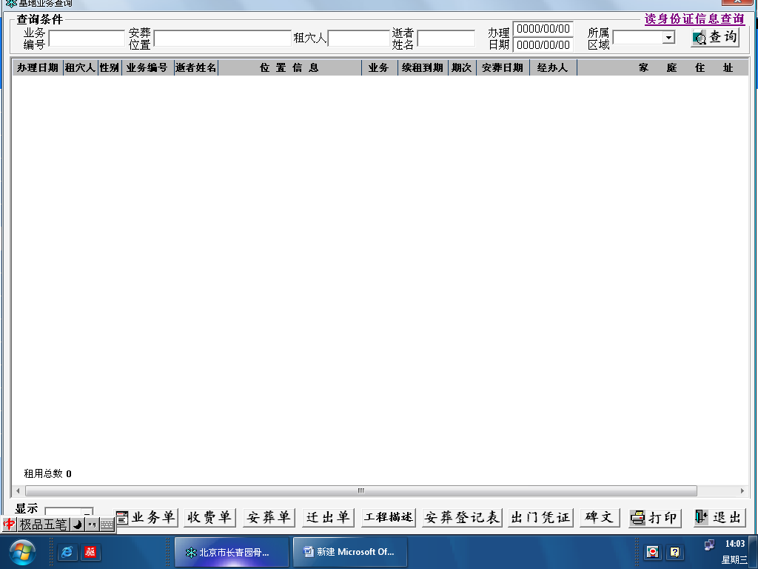

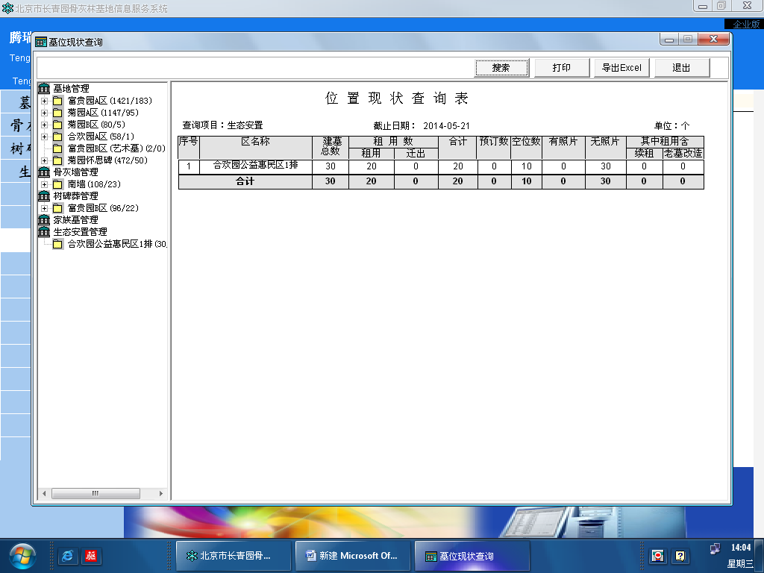

7.7系统维护管理

7.7.1机构管理
名称、标识符 | 机构管理
功能描述 | 机构管理实现公墓机构信息的增加、修改、删除、查询功能
优先级
输入
操作序列
输出
补充说明

7.7.2区域管理
名称、标识符 | 区域管理
功能描述 | 用户管理实现行政区域信息的增加、修改、删除、查询功能。
优先级
输入
操作序列
输出
补充说明

7.7.2用户管理
名称、标识符 | 用户管理
功能描述 | 用户管理实现公墓机构用户信息的增加、修改、删除、查询功能。
优先级
输入
操作序列
输出
补充说明

7.7.3角色管理
名称、标识符 | 角色管理
功能描述 | 角色管理为公墓机构用户赋予菜点权限
优先级
输入
操作序列
输出
补充说明

7.7.4墓型管理
名称、标识符 | 墓型管理
功能描述 | 墓型管理做到与费管理关联，自动算出墓型费用总价
优先级
输入 | 墓型代码、墓型名称、墓型规格、面积、穴别、工本费、护合尺寸、是否使用、石料供应商、备注、费用明细
操作序列
输出
补充说明 | 见A6

A.6 墓型管理

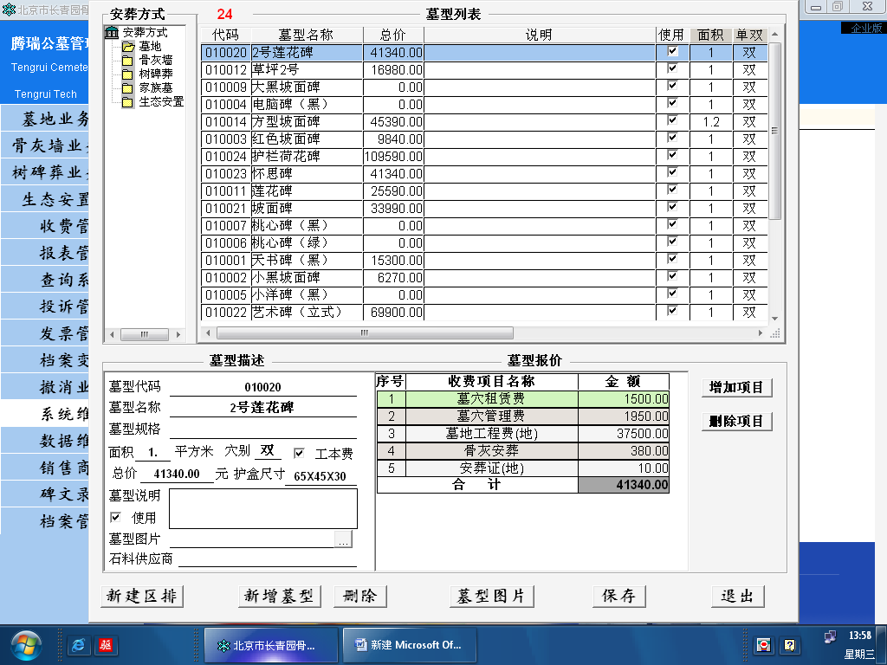

7.7.5墓位管理
名称、标识符 | 墓位管理
功能描述 | 墓位编号管理实现在选定墓位区排下增加详细墓位信息
优先级
输入 | 墓位编号数量（编号自动生成）、墓型、墓位状态（初始默认空闲）
操作序列
输出
补充说明 | 建议按照页面效果实现，见A7

A.7 墓位编号管理

7.7.6墓位区排管理
名称、标识符 | 墓位区排管理
功能描述
优先级 | 墓位区排管理实现墓位树形结构管理
输入 | 区排名称、区排数量、备注
操作序列
输出
补充说明 | 建议按照页面效果实现，见A8

A.8 墓位区排管理
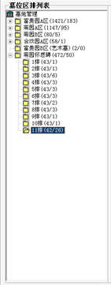

7.8公墓数据对接

7.8.1公墓基础信息
名称、标识符 | 公墓基础信息
功能描述 | 实现公墓基础信息数据交换与查询
优先级
输入 | 数据交换：墓型信息、墓位区排信息、墓位编号信息（参加系统维护管理数据项）  数据查询：区县、公墓机构、交换时间、墓型信息、墓位区排
操作序列
输出 | 数据查询：序号、公墓机构、墓位区排、墓型信息、当前状态、交换时间
补充说明

7.8.2公墓费用信息
名称、标识符 | 公墓费用信息
功能描述 | 实现费用管理信息数据交换和查询
优先级
输入 | 数据交换：费用分类、费用详细（参加费用管理数据项）  数据查询：公墓机构、费用分类、费用明细、明细编号、交换时间
操作序列
输出 | 数据查询：序号、公墓机构、费用分类、费用明细、明细编号、交换时间
补充说明

7.8.3公墓安葬信息
名称、标识符 | 公墓安葬数据对接
功能描述 | 墓穴安葬信息数据交换和查询
优先级
输入 | 数据交换：参见租用登记、合葬登记、续租登记  数据查询：公墓机构、业务分类、租穴人、租穴时间、到期时间、交换时间
操作序列
输出 | 数据查询：序号、公墓机构、租穴人、租穴时间、到期时间、交换时间
补充说明

8. 产品的非功能性需求

8.1 用户界面需求
需求名称 | 详细要求
操作简洁 易于学习 | 用户只需要简单培训即可掌握系统操作
用户界面友好 | 用户界面风格一致性，界面操作灵活性，操作方便
数据校验 | 系统对录入的数据进行合法性校验
系统容错 | 对于错误的操作或系统异常提供正确的响应

8.2 软硬件环境需求
需求名称 | 详细要求
数据库 | Oracle 11G
应用中间件 | 金蝶中间件企业版7.0 环境
报表工具 | 建议使用润乾报表

8.3 产品质量需求
评价项目 |  | 目标值
内  部 | 需求分析阶段提出Q&A数 | >=5個/100頁
内  部 | 制造阶段提出Q&A数 | >=1個/KL
内  部 | 测试用例数 | >=100個/KL
内  部 | 详细设计书评审发现问题数 | >=40個/100頁
内  部 | 测试用例评审发现问题数 | >=8個/100項目
内  部 | 代码评审发现问题数 | >=15個/KL
内  部 | 测试障害数 | >=10個/KL
内  部 | 详细设计书评审百分比 | >=100％
内  部 | 测试用例评审百分比 | >=100％
内  部 | 代码评审百分比 | >=100％
内  部 | 未关闭障害数 | <=1.5個/KL
内  部 | 纳品检查完成时间(纳品日前天数) | >=2日
内  部 | 品质部检查提前通知时间 | <=2日
外  部 | 客户Q&A票回答时间 | <=1日
外  部 | 品质部发现问题的对应时间 | <=1日

8.4 其他需求
- 系统从开始到交付周期：2个月
- 提供公墓数据对接接口对接标准文档，为已在使用公墓管理系统的公墓机构提供数据交换的技术支持服务

附录A：需求确认
提示：需求确认规程请参见需求分析程序，主要分两步：（1）需求评审，（2）需求承诺。对需求的评审应当采用“正式技术评审方式”，将产生一份“需求评审报告”，规程请参见技术评审程序。在获取责任人（Stakeholders）对需求的承诺之前，该《产品需求规格说明书》必须先通过需求评审。

需求评审报告摘要
需求文档 | 输入名称，标识符，版本，作者，完成日期，…
需求评审报告 | 输入名称，标识符，评审日期，…
评审结论 | [ ] 工作成果合格，“无需修改”或者“需要轻微修改但不必再审核”。  [√] 工作成果基本合格，需要作少量的修改，之后通过审核即可。  [ ] 工作成果不合格，需要作比较大的修改，之后必须重新对其评审。
评审意见
评审小组成员 | 输入评审小组成员

需求承诺
需求文档 | 输入名称，标识符，版本，作者，完成日期
客户承诺 | 承诺…  签字，日期
项目经理承诺 | 承诺…  签字，日期

